Offene Aufgaben:
Achsen- und punktsymmetrische Figuren

Thema | Offene Aufgaben im Bereich der Symmetrie
Stoffzusammenhang | Achsen- und punktsymmetrische Figuren
Jahrgangsstufe | 7
Inhaltsbezogene Kompetenzbereiche | Raum und Form, Messen (gemäß KMK-Bildungsstandards)
Prozessbezogene Kompetenzen | Mathematisch kommunizieren, mathematisch argumentieren, Modellieren, Probleme lösen (gemäß KMK-Bildungsstandards)
Autor(in) | Thomas Zehe

Intention und Ziele

In der Doppelstunde (90 Minuten) sollen die bereits aus den niedrigeren Klassenstufen vorhandenen Kenntnisse der Schüler über Spiegelung und Symmetrie wiederholt und vertieft werden. Dabei steht vor allem die Konstruktion der Spiegelung sowie die Arbeit mit offenen Aufgaben im Vordergrund. Die gewonnenen Erkenntnisse sollen dann zum Erforschen mathematischer Objekte genutzt werden.

Vorkenntnisse

Die Schüler sollten mit den Begriffen wie Winkelhalbierende, Lot und Mittelsenkrechte vertraut sein.

Methodische Hinweise

In der Unterrichtseinheit wechseln sich Aufgaben zum Erschließen mit Diskussionen zum Austausch neuer Erkenntnisse ab. Jeweils anschließend werden die gefunden Resultate in Form eines Hefteintrags gesichert.
Das Ziel des ersten Teils der Doppelstunde ist die Konstruktion der Achsenspiegelung mit Zirkel und Lineal. Zunächst wird mit Hilfe einer offenen Aufgabe und dem anschließenden Erkenntnisaustausch der Begriff der Achsensymmetrie in einem Hefteintrag definiert. Dann stellt die Lehrkraft den Schülern eine Aufgabe, in der sie sich selbst am Vorgehen bei der Konstruktion versuchen sollen. Bei etwaigen Problemen hilft die Lehrkraft mit individuellen Tipps weiter. Nach erneuter Sicherung der Resultate wird mit einigen Aufgaben das erlernte Wissen gefestigt.
Der Fokus im zweiten Teil der Doppelstunde liegt auf dem Begriff der Punktsymmetrie und der Konstruktion der Punktspiegelung mit Zirkel und Lineal. Er verläuft analog zu Teil Eins und beginnt wieder mit einer offenen Aufgabe als Einstieg. Nach dem gewohnten Hefteintrag und einer weiteren Aufgabe gelangt die Klasse zum Verfahren der Konstruktion. In der verbleibenden Zeit wird mit einem Arbeitsblatt begonnen, der Rest dient als Hausaufgabe.
Achsen- und punktsymmetrische Figuren

- Welche der folgenden Figuren sind punkt-, welche achsensymmetrisch? Zeichne gegebenenfalls die Spiegelungsachse bzw. das Zentrum der Spiegelung ein.
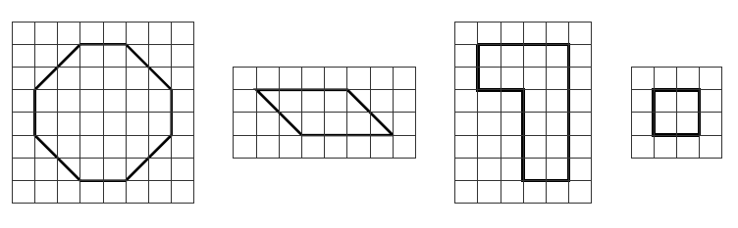

- a) Überlege dir zusammen mit deinem Nachbarn Vierecke, welche punktsymmetrisch, jedoch nicht achsensymmetrisch sind.
b) Findet ihr Vierecke, welche achsen-, jedoch nicht punktsymmetrisch sind? Wenn ja, beschreibe ihre charakteristischen Eigenschaften in deinen eigenen Worten.
c) Wiederholt die Arbeitsanweisungen aus a) und b) mit Dreiecken. Präsentiert eure Ergebnisse an der Tafel.

- Gehe das Alphabet durch und überlege für jeden Buchstaben, ob und welche Symmetrieeigenschaften er erfüllt.

- Welche der folgenden Firmenlogos weisen symmetrische Eigenschaften auf?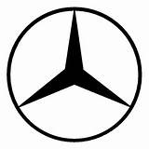

Welche anderen punkt- und/oder achsensymmetrische Firmenlogos fallen dir ein?

- Nimm dir ein Kartendeck und notiere dir für jede Karte, ob und welche Symmetrie-eigenschaften sie erfüllt.

